19. 1. 2021

TZ – NOVINKA – Gien slaví 200. narozeniny a oživuje své bohaté archivy

Tradiční francouzská značka kameninového nádobí Gien letos slaví dvě století své existence. Při této příležitosti si můžete pořídit její novou kolekci talířů Les Depareillees Bleu, která si pohrává s motivy ze svých cenných archivů.

Bohaté a rozverné vzory na sadách talířů z kolekce Les Depareillees Bleu spojuje modrá barva. Nádobí je zdobeno od tyrkysové až po temně modrou. Mezi motivy najdete tradiční květinové a přírodní náměty, obrázky z exotických krajin či s monogramy a erby. Něžné detaily se střídají s inverzním zdobením. Talíře z této kolekce zkrátka nejdou přehlédnout!

Značka Gien vznikla ve stejnojmenném městě na břehu Loiry v srdci Francie v roce 1821. Její první výrobky byly z bílé kameniny a napodobovaly tehdejší zlatnické mistrovské kousky. Dnes je jméno Gien známé po celém světě a je symbolem francouzského živoucího dědictví. Pro talíře Les Depareillees Bleu můžete vyrazit do prodejny Villeroy & Boch ve 3. patře obchodního domu Kotva na náměstí Republiky v Praze nebo do e-shopu na www.luxurytable.cz.

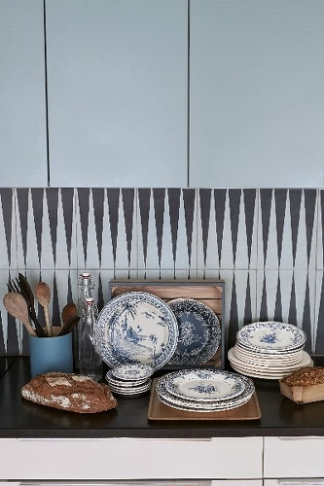
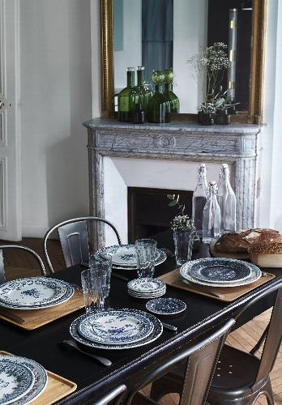
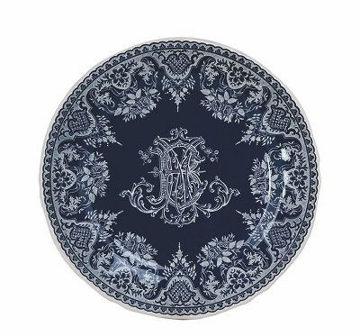

Kontakty: Mediální servis:

Prodejna Villeroy & Boch cammino…
Obchodní dům Kotva – 3. patro Dagmar Kutilová
Praha 1 - náměstí Republiky e-mail: kutilova@cammino.cz
www.luxurytable.cz tel.: +420 606 687 506
www.facebook.com/luxurytable.cz www.cammino.cz

